数据库实验6实验报告

实验内容：查询优化算法的设计
姓名：叶鋆郴
学号：1120310120

- 实验内容：
设计一个语法分析器，识别下面的三条关系代数语句，并且对其进行解析，生成对应的查询执行树，将树的结构显示出来。
对生成的查询执行树进行优化，并且将最后优化后的查询执行树输出至屏幕。
a. SELECT [ ENAME = ’Mary’ & DNAME = ’Research’ ] ( EMPLOYEE JOIN DEPARTMENT )
b. PROJECTION [ BDATE ] ( SELECT [ ENAME = ’John’ & DNAME = ’ Research’ ] ( EMPLOYEE JOIN DEPARTMENT) )
c. SELECT [ ESSN = ’01’ ] ( PROJECTION [ ESSN, PNAME ] ( WORKS_ON JOIN PROJECT ) )

- 算法基本思想：
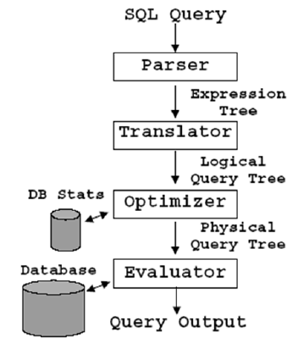
如图基本框架：将SQL语句通过语法分析生成查询执行树Parser Tree（我是通过字符串分析的，通过对字符串的识别并记录），再翻译为逻辑查询树（即用逻辑表达式来表示，由于程序里对于数学表达比较麻烦，可通过优先级来记录之前识别的串，优先级的不同，相应的数学符号即可在后面进行优化），最后执行优化。优化算法如下：

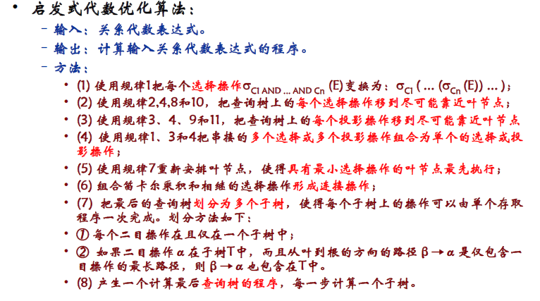
简而言之，通过每个数据库操作的优先级的不同，进行查询树的调整。将操作时间短、优先级高的操作尽量往叶子节点推，如选择和投影尽早执行，把投影和连接结合执行。注意提取公共表达式。

- 数据结构和关键代码：
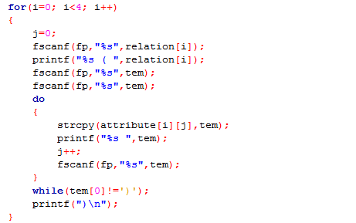
（关系结构读入，属性的预处理并记录）

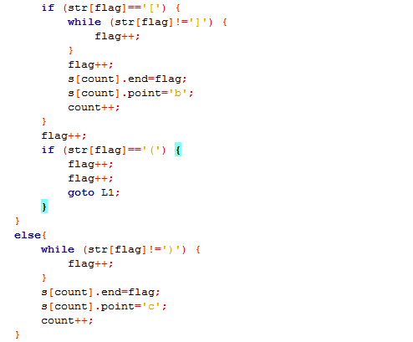
（原始查询树建立，通过串的判断，设立优先级）
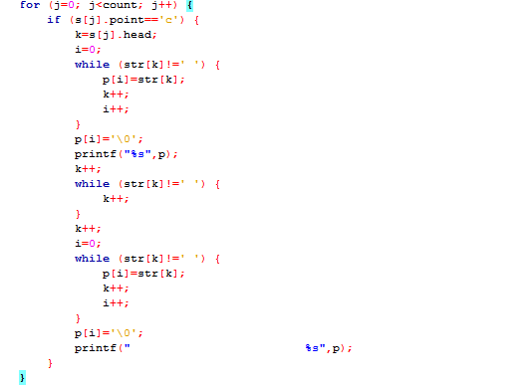
（优化树）

- 运行结果：
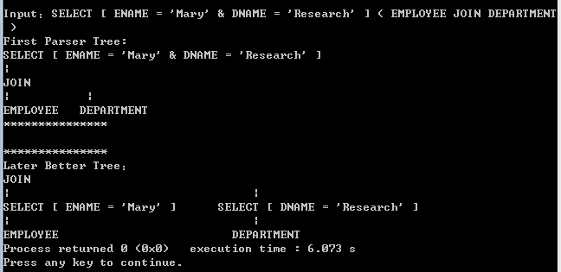SELECT [ ENAME = 'Mary' & DNAME = 'Research' ] ( EMPLOYEE JOIN DEPARTMENT )分析优化

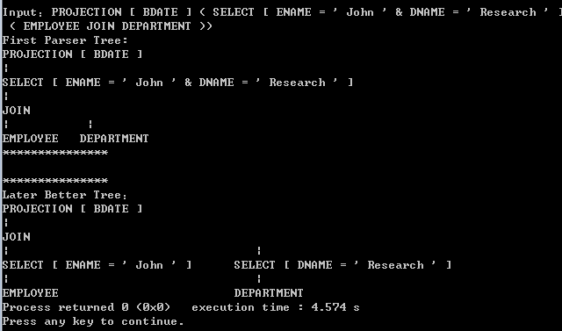
PROJECTION [ BDATE ] ( SELECT [ ENAME = ' John ' & DNAME = ' Research ' ] ( EMPLOYEE JOIN DEPARTMENT ))分析优化
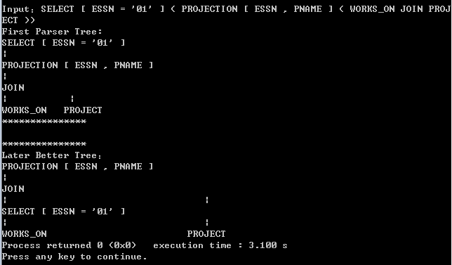
SELECT [ ESSN = '01' ] ( PROJECTION [ ESSN , PNAME ] ( WORKS_ON JOIN PROJECT ))分析优化

五、困难与收获：
语法分析器产生原始查询树是困难的，若通过编译的知识可能还得学习一门课程，思考了一下可以进行串的处理，通过处理产生一棵树以及给操作设定优先级。优先级是一个比较有趣的地方，替换了步骤中的逻辑生成树，在编码的时候可以直接判断，是一个创新点。通过优先级来进行优化事半功倍。总的来说本次实验思想不难，代码体现却有一定挑战性，后续需通过编译的知识来解决问题。

